202313931KL2

例2　在真空中*O*点放一个电荷量为*Q*＝＋1.0×10－9 C的点电荷，直线*MN*通过*O*点，*O*、*M*间的距离*r*＝30 cm，*M*点放一个电荷量为*q*＝－1.0×10－10 C的点电荷，如图所示。已知静电力常量*k*＝9.0×109 N·m2/C2，求：

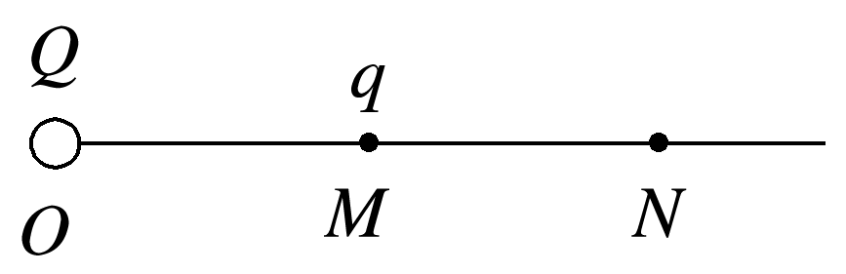

(1)*q*在*M*点受到的作用力；

(2)*M*点的电场强度；

(3)拿走*q*后*M*点的电场强度；

(4)*M*、*N*两点的电场强度哪点大。